Отчет по лабораторной работе №2

Дисциплина: Моделирование сетей передачи данных

Лобанова Полина Иннокентьевна

Содержание

# 1 Цель работы

Основной целью работы является знакомство с инструментом для измерения пропускной способности сети в режиме реального времени — iPerf3, а также получение навыков проведения интерактивного эксперимента по измерению пропускной способности моделируемой сети в среде Mininet.

# 2 Задание

1. Установить на виртуальную машину mininet iPerf3 и дополнительное программное обеспечения для визуализации и обработки данных.
2. Провести ряд интерактивных экспериментов по измерению пропускной способности с помощью iPerf3 с построением графиков.

# 3 Выполнение лабораторной работы

1. Запустила виртуальную среду с mininet.
2. Из основной ОС подключилась к виртуальной машине.

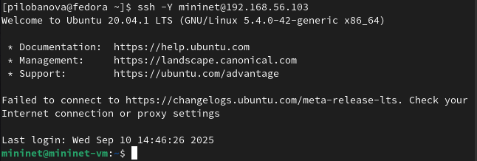

*Подключение к виртуальной машине*

1. После подключения к виртуальной машине mininet посмотрела IP-адреса машины.

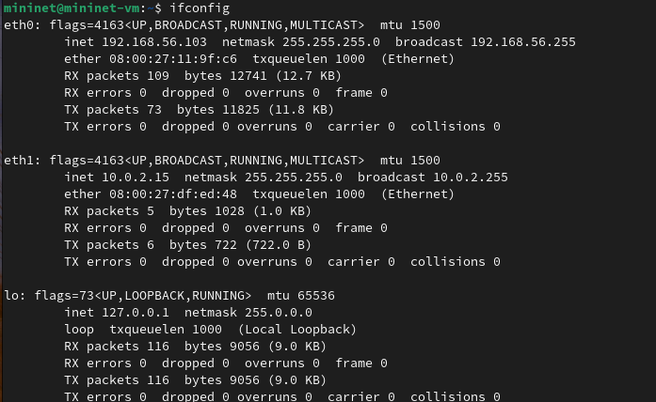

*IP-адреса машины*

1. Обновила репозитории программного обеспечения на виртуальной машине.

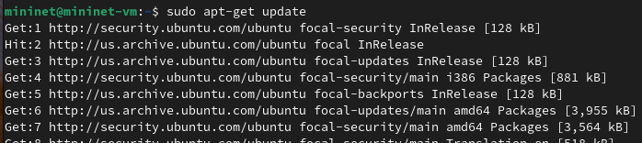

*Обновление репозитории программного обеспечения*

1. Установила iperf3.

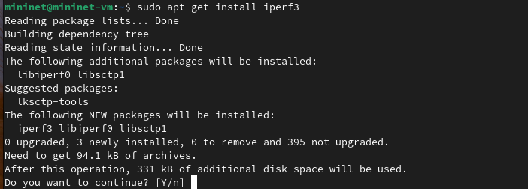

*Установка iperf3*

1. Установила необходимое дополнительное программное обеспечение на виртуальную машину.

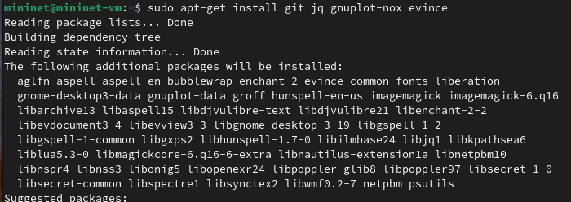

*Установка необходимого дополнительного программного обеспечения*

1. Развернула iperf3_plotter. Для этого перешла во временный каталог и скачала репозиторий.

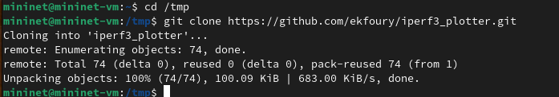

*Скачивание репозитория*

1. Установила iperf3_plotter.



*Установка iperf3_plotter*

1. Задала простейшую топологию, состоящую из двух хостов и коммутатора с назначенной по умолчанию mininet сетью 10.0.0.0/8.

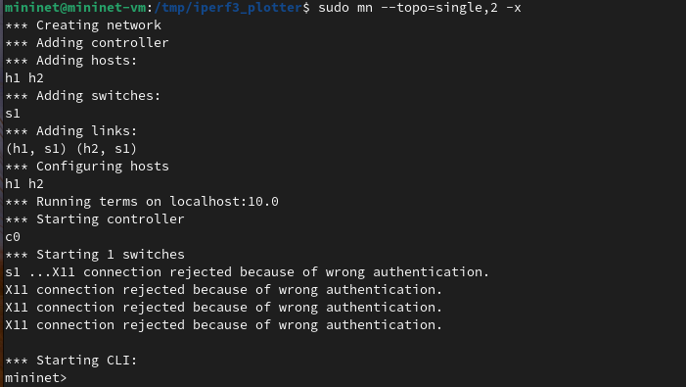

*Простейшая топология*

1. В терминале виртуальной машины посмотрела параметры запущенной в интерактивном режиме топологии.

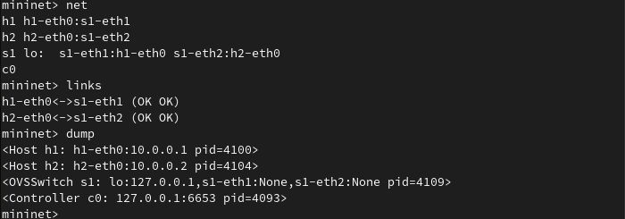

*Параметры запущенной топологии*

1. Провела простейший интерактивный эксперимент по измерению пропускной способности с помощью iPerf3. Для этого в терминале h2 запустила сервер iPerf3.

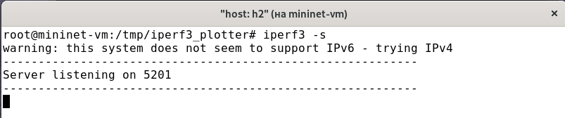

*Запуск сервера iPerf3*

1. В терминале хоста h1 запустила клиент iPerf3.

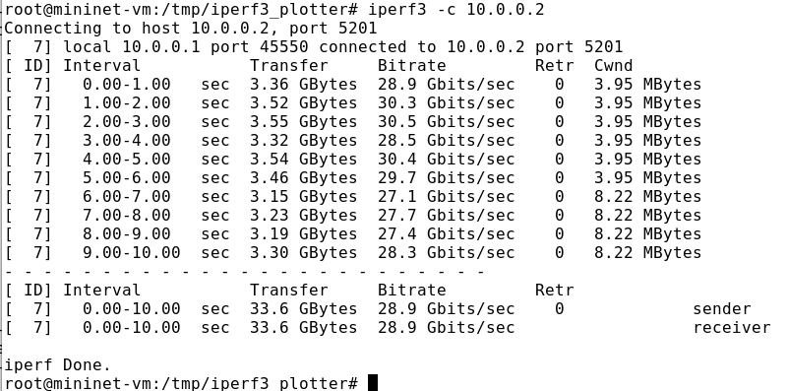

*Запуск клиента iPerf3*

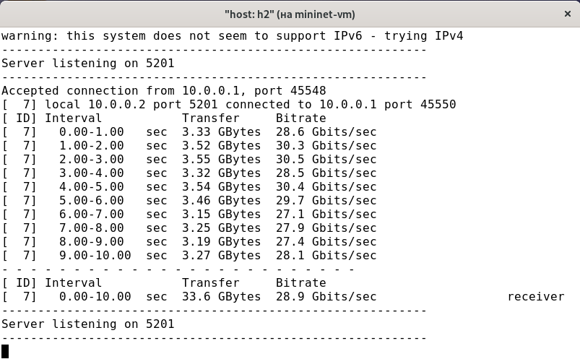

*Остановка серверного процесса*

1. Провела аналогичный эксперимент в интерфейсе mininet. Запустила сервер iPerf3 на хосте h2.
2. Запустила клиент iPerf3 на хосте h1.

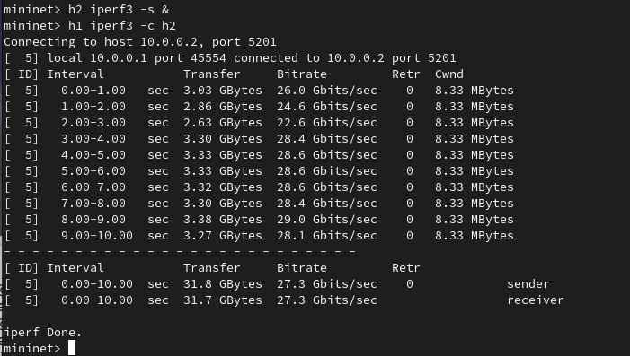

*Запуск клиента iPerf3*

1. Остановила серверный процесс.

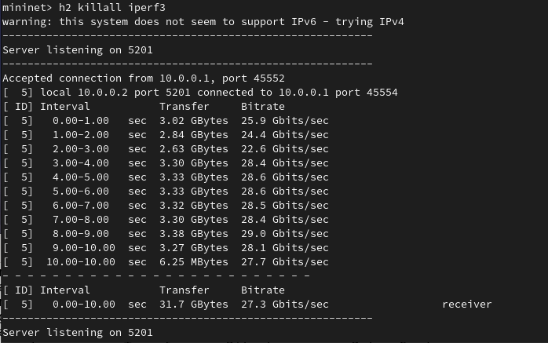

*Остановка серверного процесса*

1. Для указания iPerf3 периода времени для передачи использовала ключ -t (или –time) — время в секундах для передачи (по умолчанию 10 секунд). В терминале h2 запустила сервер iPerf3.

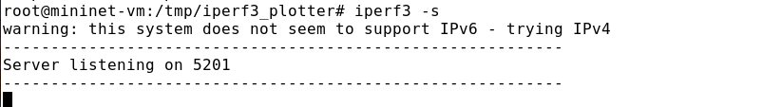

*Запуск сервера iPerf3*

1. В терминале h1 запустила клиент iPerf3 с параметром -t, за которым следует количество секунд.

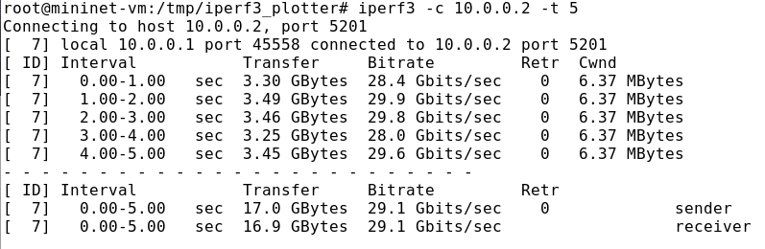

*Запуск клиента iPerf3*

1. Настроила клиент iPerf3 для выполнения теста пропускной способности с 2-секундным интервалом времени отсчёта как на клиенте, так и на сервере. Использовала опцию -i для установки интервала между отсчётами, измеряемого в секундах. В терминале h2 запустила сервер iPerf3.

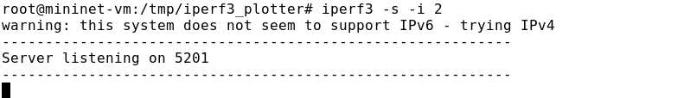

*Запуск сервера iPerf3*

1. В терминале h1 запустила клиент iPerf3.

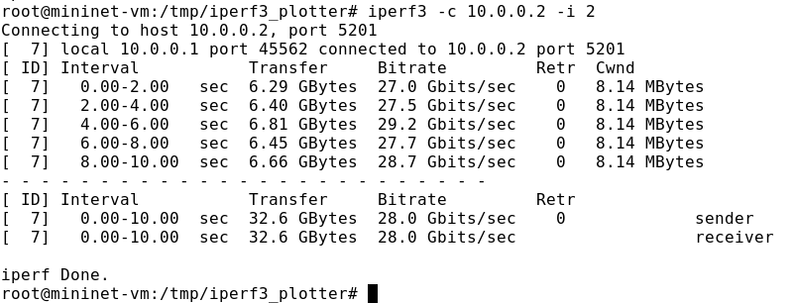

*Запуск клиента iPerf3*

1. Задала на клиенте iPerf3 отправку определённого объёма данных. Использовала опцию -n для установки количества байт для передачи. В терминале h2 запустила сервер iPerf3 В терминале h1 запустила клиент iPerf3, задав объём данных 16 Гбайт.

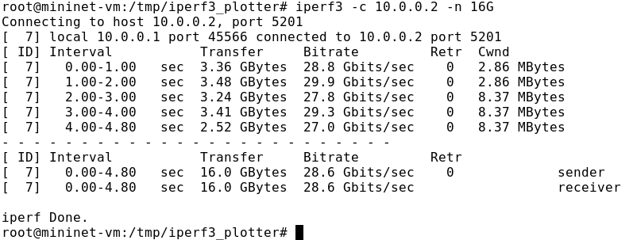

*Запуск клиента iPerf3*

1. Изменила в тесте измерения пропускной способности iPerf3 протокол передачи данных с TCP (установлен по умолчанию) на UDP. Для изменения протокола использовала опцию -u на стороне клиента iPerf3. В терминале h2 запустила сервер iPerf3. В терминале h1 запустила клиент iPerf3, задав протокол UDP.

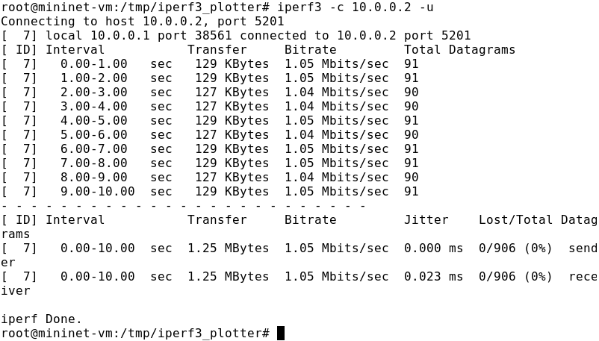

*Запуск клиента iPerf3*

1. В тесте измерения пропускной способности iPerf3 изменила номер порта для отправки/получения пакетов или датаграмм через указанный порт. Использовала для этого опцию -p. В терминале h2 запустила сервер iPerf3, используя параметр -p, чтобы указать порт прослушивания.

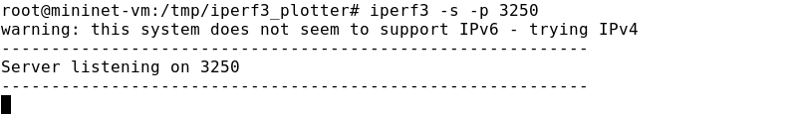

*Запуск сервера iPerf3*

1. В терминале h1 запустила клиент iPerf3, указав порт.

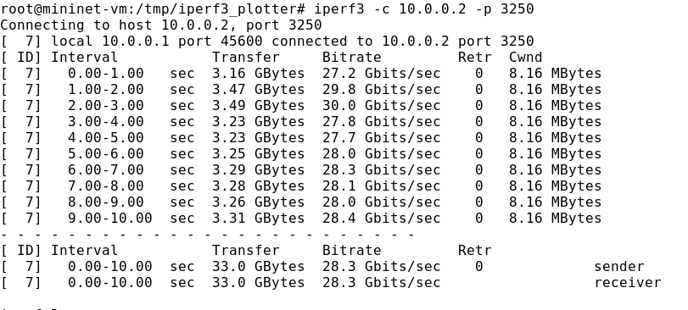

*Запуск клиента iPerf3*

1. В тесте измерения пропускной способности iPerf3 задала для сервера параметр обработки данных только от одного клиента с остановкой сервера по завершении теста. Для этого использовала опцию -1 на сервере iPerf3. В терминале h2 запустила сервер iPerf3, используя параметр -1, чтобы принять только одного клиента.

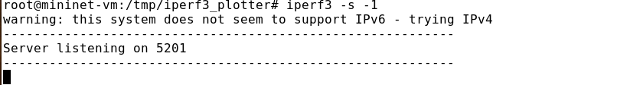

*Запуск сервера iPerf3*

1. В терминале h1 запустила клиент iPerf3.

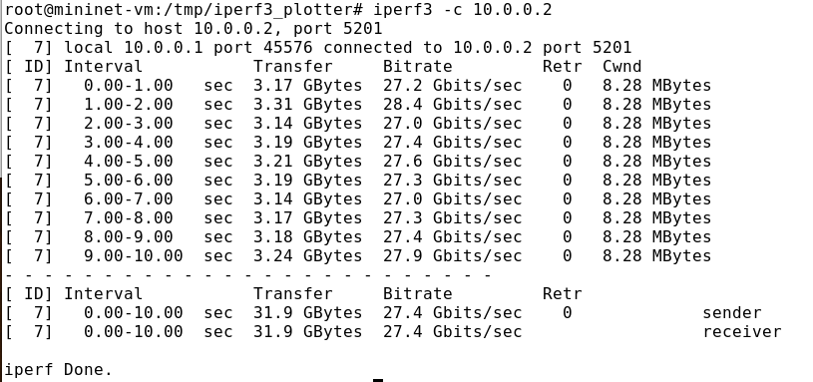

*Запуск клиента iPerf3*

1. Экспортировала результаты теста измерения пропускной способности iPerf3 в файл JSON. Для этого в виртуальной машине mininet создала каталог для работы над проектом.

Создание каталога

*Создание каталога*

1. В терминале h2 запустила сервер iPerf3. В терминале h1 запустила клиент iPerf3, указав параметр -J для отображения вывода результатов в формате JSON.

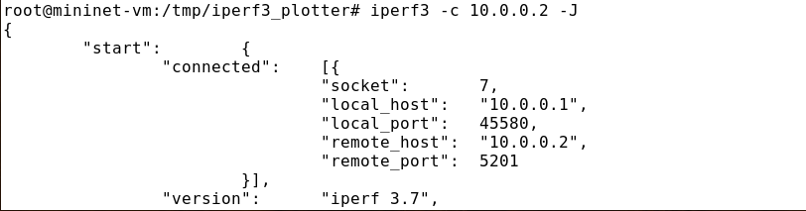

*Запуск клиента iPerf3*

1. Остановила сервер iPerf3, нажав Ctrl+c в терминале хоста h2. Еще раз в терминале h2 запустила сервер iPerf3. Запустила клиента, экспортировав вывод результатов теста в файл, перенаправив стандартный вывод в файл.

Запуск клиента iPerf3

*Запуск клиента iPerf3*

1. Убедилась, что файл iperf_results.json создан в указанном каталоге.



*Просмотр каталога*

1. Остановила сервер iPerf3, нажав Ctrl+c в терминале хоста h2 и завершила работу mininet в интерактивном режиме.
2. В виртуальной машине mininet исправила права запуска X-соединения. Скопировала значение куки своего пользователя mininet в файл для пользователя root.

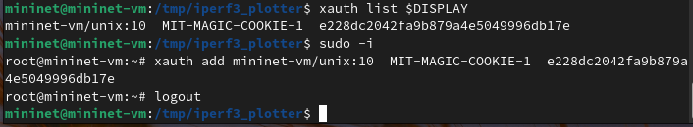

*Исправление прав*

1. В виртуальной машине mininet перешла в каталог для работы над проектом и скорректировала права доступа к файлу JSON.

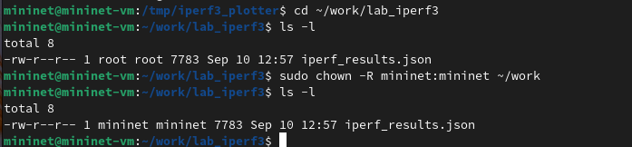

*Корректировка прав*

1. Сгенерировала выходные данные для файла JSON iPerf3.

Генерация выходных файлов

*Генерация выходных файлов*

1. Сценарий построения должен создать файл CSV (1.dat), который может использоваться другими приложениями. В подкаталоге results каталога, в котором был выполнен скрипт, сценарий должен создать графики для следующих полей файла JSON: – окно перегрузки (cwnd.pdf);

– повторная передача (retransmits.pdf);

– время приема-передачи (RTT.pdf);

– отклонение времени приема-передачи (RTT_Var.pdf);

– пропускная способность (throughput.pdf);

– максимальная единица передачи (MTU.pdf);

– количество переданных байтов (bytes.pdf).

Убедилась, что файлы с данными и графиками сформировались.

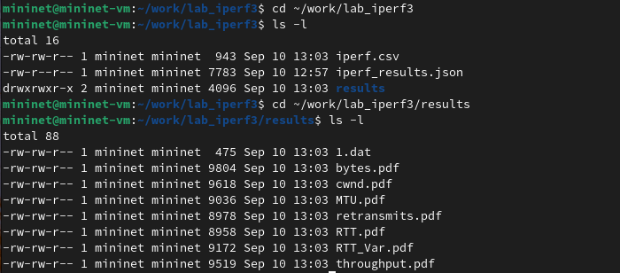

*Просмотр каталога*

# 4 Выводы

Я ознакомилась с инструментом для измерения пропускной способности сети в режиме реального времени — iPerf3, а также получила навыков проведения интерактивного эксперимента по измерению пропускной способности моделируемой сети в среде Mininet.

# Список литературы